Учимся засыпать в своей кроватке

Совместный сон ребёнка с родителями всё чаще практикуется в семьях.
Поступление в детский сад – это тот самый момент, когда необходимо приучить ребёнка засыпать в своей кроватке. Но не очень-то хочется малышу, привыкшему спать около тёплого маминого бока, переходить в кроватку. Поэтому родители не спешат к переменам в надежде что «в детском саду ко всему приучат».
Эта позиция удобна для мамы, но очень осложняет период адаптации. Воспитатели всё утро занимают ребёнка играми, носят на руках, если ему взгрустнулось, кормят из ложечки, предлагают интересные игрушки…
Ребёнок забывает про дом, начинает играть, улыбаться, но наступает время сна. Кто всегда спал в маленькой кроватке, тот спокойно ложится и в саду, а кто спал с родителями – тот тут же вспоминает маму и начинает горько рыдать.
А как взять на руки 2-3 взрослым 17 рыдающих малышей? Не лучше ли приучить ребёнка к своей кроватке дома? Пусть он поплачет несколько дней, но мама сидит рядом, мама гладит его и поёт колыбельную… Можно приставить в первое время детскую кроватку к взрослой и укладывать малыша рядом, но в своей кроватке, пресекая все попытки перебраться на привычное место к маме. Ребёнок может настойчиво добиваться своего, горько плакать, но родителям стоит проявить настойчивость. Чем старше ребёнок, тем больше потребуется вашего терпения. Гораздо легче приучить ребёнка к кроватке в возрасте до 1,5 лет. С каждым днём ребёнок будет протестовать всё меньше и, наконец, смирится с новым местом.
Теперь можно постепенно вернуть кроватку на привычное место, а маме перебраться на стул, на котором она будет сначала сидеть и гладить малыша, потом отодвигать стул всё дальше от кроватки, и наконец вставать и уходить на минутку-две, постепенно увеличивая время и не возвращаться на первый же писк или зов. Дайте ребёнку в руки любимую игрушку, скажите, что мишка побудет с ним, пока мама не придёт.
Детские врачи советуют постепенно увеличивать отрезок времени, после которого вы придёте на зов ребёнка. Сначала уходить на минутку, на следующий день - на 3 (даже если ребёнок заплакал), потом на 5 и т.д. Возвращаясь в комнату, не надо брать ребёнка на руки – погладьте, подержите за ручку, спокойно объясняйте, что уже пора спать, что все детки спят в своих маленьких кроватках.
Будьте уверены, что приучить ребёнка засыпать в кроватке – важно и необходимо, будьте последовательны и настойчивы. Нельзя день-два попробовать, а потом уступить жалобному плачу и взять ребёнка к себе в постель. Ваш ребёнок быстро усвоит, что плакать надо настойчиво и до положительного результата!
Для выработки привычки засыпать в кроватке требуется несколько дней, но это очень упростит жизнь и маме, и малышу. Потерпите самые сложные несколько дней, зато в детском саду малыш при виде маленькой кроватки не зальётся слезами, а сам заберётся на неё и уснёт, обняв любимую игрушку.

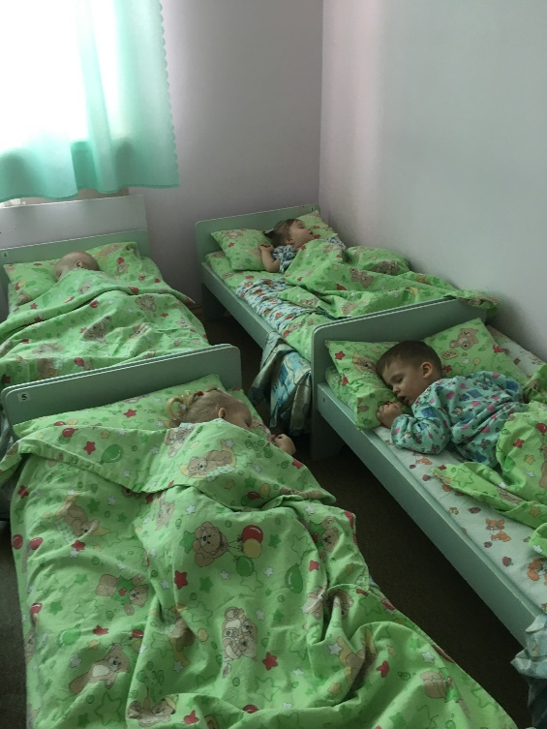

Педагог –психолог Руденко М.Ф.

